Taller Práctico: Sistema de Gestión de Vehículos Autónomos
Enfoque: Aprendizaje Activo basado en Problemas (ABP)
Contexto General:
Una empresa de tecnología está desarrollando un sistema para gestionar una flota de vehículos autónomos. El sistema debe permitir diferentes tipos de vehículos (Auto, Drone y Camión) que comparten comportamientos comunes, pero también tienen comportamientos específicos. Además, el sistema debe permitir monitoreo, mantenimiento y reportes.

Objetivo del Taller
Aplicar herencia, clases abstractas (interfaces), polimorfismo dinámico y estático, clases amigas y herencia múltiple en un mismo proyecto funcional en C++.

Parte 1: Análisis del Problema
- Identifique qué atributos y métodos deben ser comunes a todos los vehículos.
Atributos identificados:
- id Identificador único del vehículo.
- Velocidad Velocidad actual del vehículo.
Métodos identificados
- moverse() Todos los vehículos deben poder desplazarse.
- mostrarInfo() Todos deben poder mostrar su información.
- Destructor virtual Necesario para destrucción polimórfica segura.
2. Determine qué métodos deben ser obligatoriamente implementados por cada tipo de vehículo.
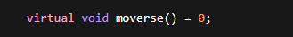
El método que debe ser obligatoriamente implementado es el del método virtual puro

Motivo por la cual implementamos esto:
Un auto se mueve por carretera, un drone se mueve por aire, un camión transporta carga pesada, es decir que cada uno tiene una implementación distinta del comportamiento de movimiento.
3. Dibuje un pequeño diagrama de clases antes de programar.
Antes de programar identificamos las partes fundamentales que debe contener nuestro programa y posterior a ello hacemos un pequeño diagrama de clases:
- Herencia múltiple
- Clase amiga
- Polimorfismo dinámico
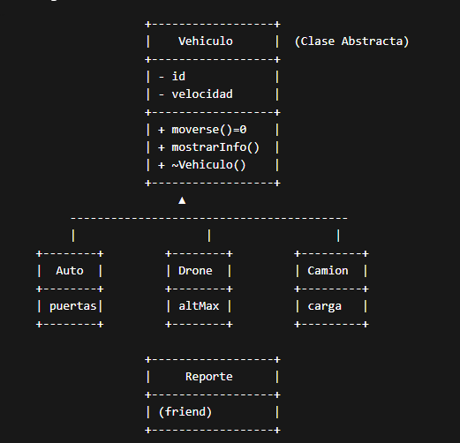
- Polimorfismo estático
Heredan de la clase vehículo
Métodos (Comportamiento)
Atributos

De lo pequeño a lo grande, recordemos que la class vehículo es una plantilla (la base) y este tiene atributos, métodos, posterior a ello tenemos class auto, class drone van heredar también los atributos y métodos de esta.

Parte 2: Implementación Paso a Paso
Paso 1: Crear una clase abstracta llamada Vehiculo.
- Atributos protegidos: id, velocidad.
- Método virtual puro: void moverse() = 0;
- Método virtual: void mostrarInfo();
- Destructor virtual.
Paso 2: Crear clases derivadas Auto, Drone y Camion.
- Cada clase debe sobrescribir el método moverse().
- Agregar un atributo específico en cada clase.
- Usar override correctamente.
Paso 3: Implementar polimorfismo dinámico.
- Crear un vector de punteros a Vehiculo.
- Almacenar objetos Auto, Drone y Camion.
- Recorrer el vector y llamar moverse() y mostrarInfo().
Paso 4: Aplicar polimorfismo estático.
- Crear una función template llamada calcularEficiencia(T consumo, T distancia).
- Retornar distancia / consumo.
Paso 5: Implementar una clase amiga.
- Crear una clase Reporte.
- Declararla como friend dentro de Vehiculo.
- Permitir que acceda directamente a atributos protegidos para generar un informe.

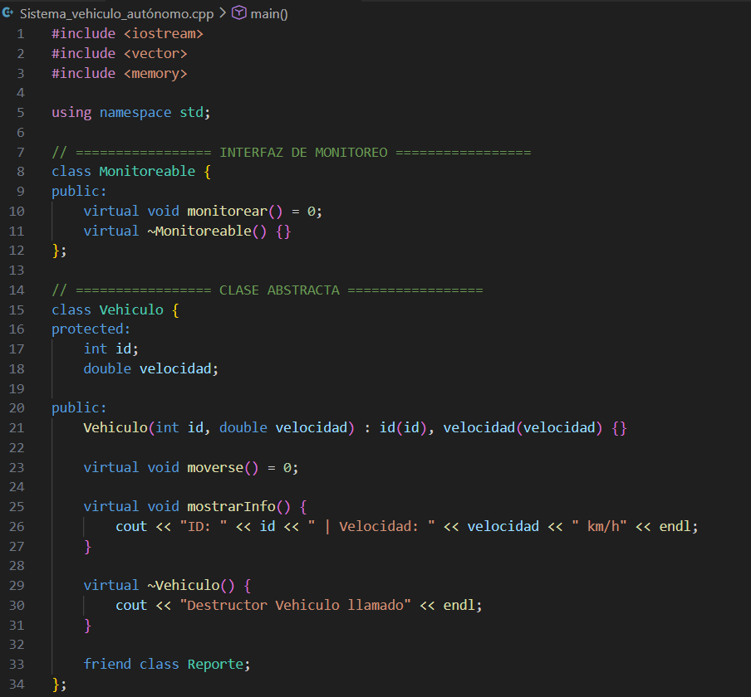

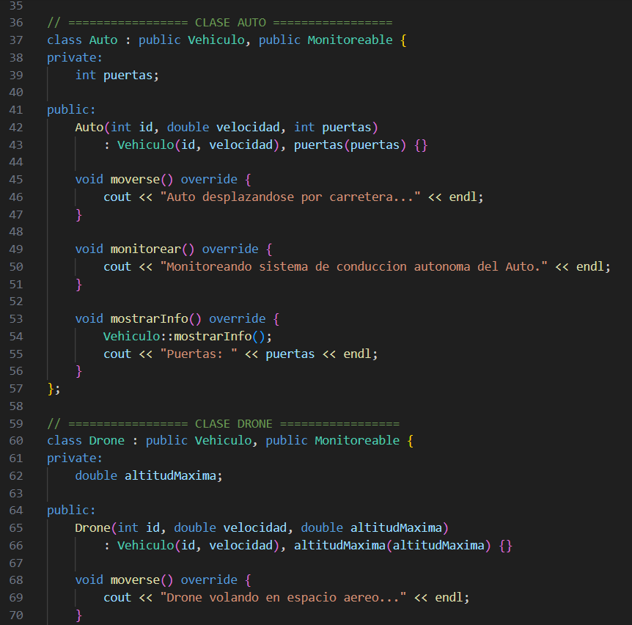

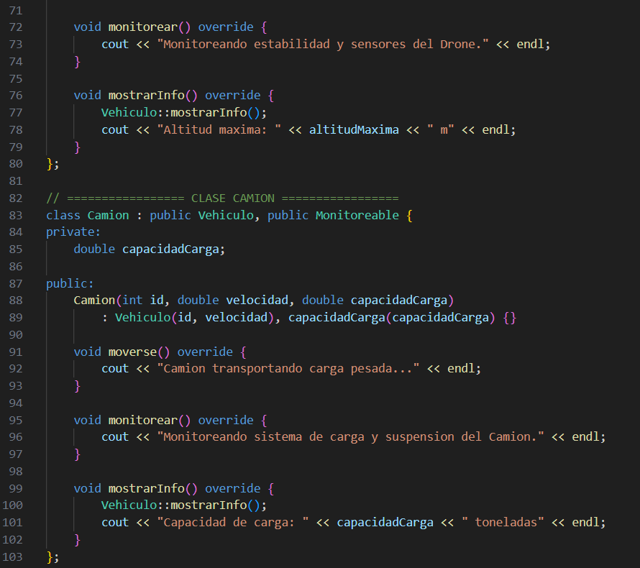

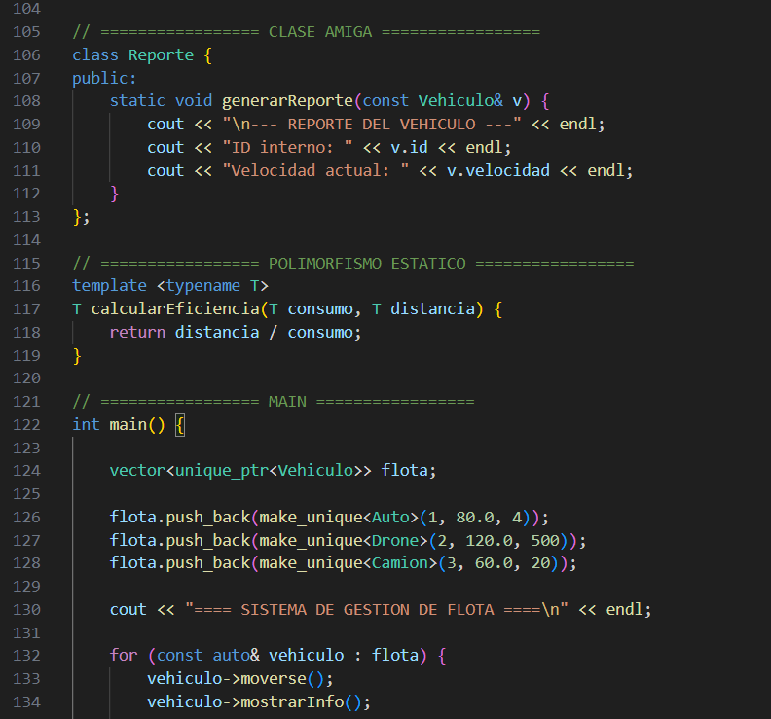

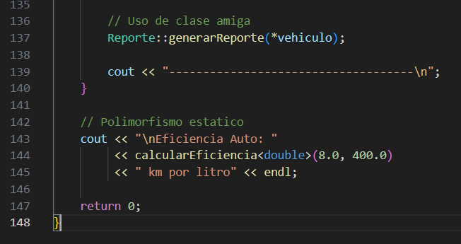

Paso 6: Reflexión Activa.
- ¿Qué ocurre si eliminamos virtual del destructor?
Si eliminamos virtual del destructor en una clase base y destruimos un objeto derivado mediante un puntero a la base, solo se ejecutará el destructor de la clase base.
El destructor de la clase hija no será llamado.
Esto provoca comportamiento indefinido y posibles fugas de memoria o recursos no liberados.
En sistemas con polimorfismo dinámico, el destructor debe ser siempre virtual.
Algunas consecuencias que podría suceder si el destructor no es virtual
- Solo se ejecuta ~Vehiculo()
- NO se ejecuta ~Auto()
- Puede haber fuga de memoria o recursos
- ¿Qué sucede si quitamos override?
Si quitamos override, el programa normalmente seguirá compilando sin errores, sin embargo, el compilador ya no verificará que realmente estemos sobrescribiendo un método virtual de la clase base.
Si existe un error en la firma del método, se creará uno nuevo en lugar de sobrescribirlo.
Sin embargo puede suceder que:
Se pierde validación del compilador.
Si se escribe mal la firma del método, NO se sobrescribe.
Se rompe el polimorfismo sin advertencia
- ¿Qué diferencia existe entre usar punteros y objetos directos?
Usar objetos directos implica que el tipo se determina en tiempo de compilación y puede producir object slicing al trabajar con herencia, en cambio, usar punteros (o smart pointers) permite manejar objetos derivados a través de una referencia a la clase base, con punteros se habilita el polimorfismo dinámico mediante despacho en tiempo de ejecución.
En sistemas orientados a objetos reales, los punteros son esenciales para gestionar jerarquías y comportamiento dinámico.

